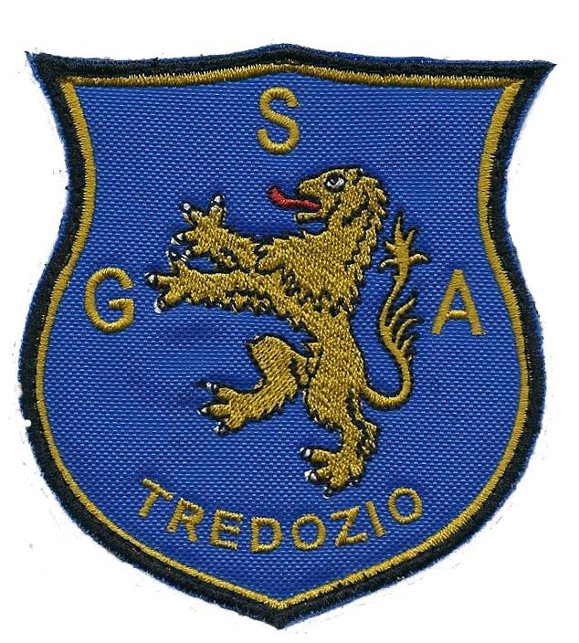
A.S.D. G.S.A. Tredozio – Via Macello 5– Tredozio (FC) - Tel 3930504917 – E-mail
gsatredozio@gmail.com www.gsatredozio.com

LISTA DELLE DOTAZIONI DI SICUREZZA OBBLIGATORIE
IO SOTTOSCRITTO………………………………………………………………………
DICHIARO DI ESSERE IN POSSESSO DEL SEGUENTE MATERIALE FACENTE PARTE DELLA DOTAZIONE DI SICUREZZA
SCARPONI ALTI CON SUOLA TIPO CARRO ARMATO (ANFIBI) | SI | NO
MASCHERA FACCIALE TIPO NASO BOCCA MENTO O PARADENTI | SI | NO
OCCHIALI BALISTICI O MASCHERA INTEGRALE A RETE | SI | NO
MIMETICA ANTISTRAPPO | SI | NO
GUANTI ANTI SPINE | SI | NO
FISCHIETTO | SI | NO
COLTELLINO MULTI USO | SI | NO
2 MOSCHETTONI | SI | NO
DICHIARO INOLTRE CHE QUESTO MATERIALE SARA’ SEMPRE PARTE DELLA DOTAZIONE DI GIOCO
E ACCETTO LA POSSIBILITA’ DI NON GIOCOARE NEL CASO FOSSI SPROVVISTO DI ANCHE UNA DELLE DOTAZIONI
(il controllo verrà effettuato dal presidente o dal giocatore anagraficamente più anziano )
FIRMA
______________________________
Visto del genitore se minorenne

